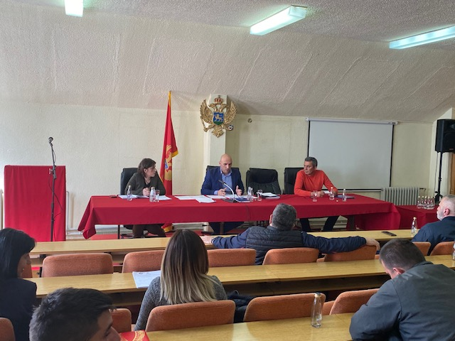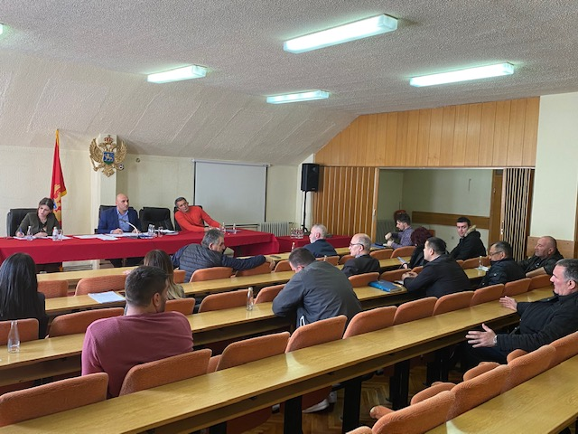
ODRŽANA SJEDNICA OPŠTINSKOG TIMA ZA ZAŠTITU I SPAŠAVANJE
Opštinski tim za zaštitu i spašavanje, održao je danas sa početkom 11:00 časova, u Sali Skupštine opštine Šavnik, sjednicu na kojoj je razmatrana primjena i poštovanje svih do sada donijetih Naredbi i prepruka Ministarstva zdravlja i Instituta za javno zdravlje, na nivou Opštine Šavnik. Sjednicom je predsjedavao Predsjednik Opštine Šavnik, Vlatko Vuković. Nakon razmatranja Informacija i Odluka po utvrđenom dnevnom redu, Opštinski tim za zaštitu i spašavanje, između ostalog, donio je sljedeće Zaključke:
1. Privremene mjere naložene Naredbom za preduzimanje privremenih mjera za sprečavanja unošenja zaraznih bolesti u zemlji, suzbijanja i sprečavanja prenošenja u druge zemlje, kao i zaštitu stanovništva od novog korona virusa (,,Sl.list CG“, br.14/15 od 13.03.2020.godine, 15/20 od 15.03.2020.godine i 17/20 od 17.03.2020.godine i 18/20 od 19.03.2020.godine), a tiču se nadležnosti lokalne samouprave i javnih preduzeća i ustanova, pravovremeno se primjenjuju i sprovode, a sve u cilju jačanja preventivnih efekata u suzbijanju korona virusa:

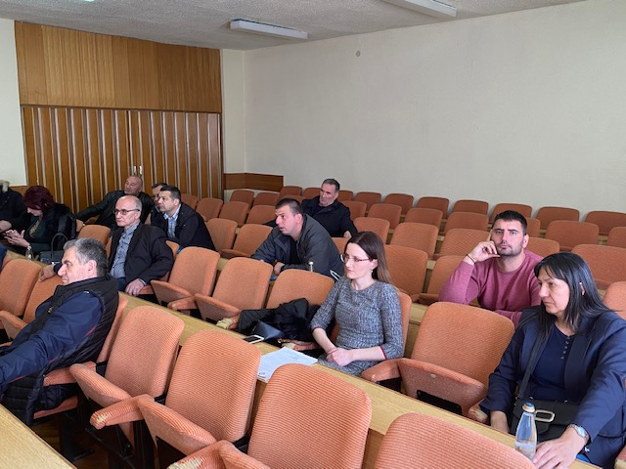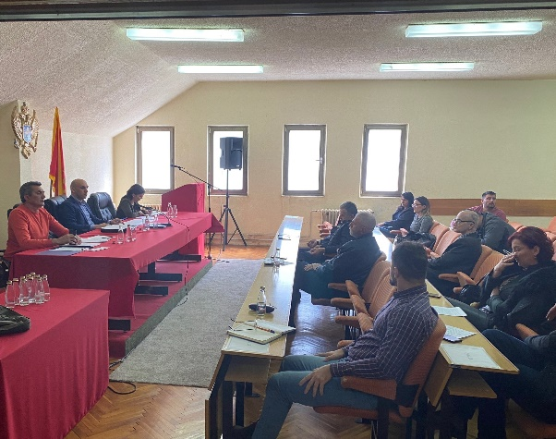

- Opština je obezbijedila edukativni materijal sa ciljem upoznavanja građana sa mjerama zaštite i isti je distribuiran javnim ustanovama, školama, trgovinskim i ugostiteljskim objektima...

- Komunalna policija i Komunalni inspektor, redovno kontrolišu zabranu okupljanja stanovništva na zatvorenim i otvorenim javnim mjestima, zabranu rada ugostiteljskih objekata;

- Komunalna policija pojačala je komunalni nadzor radi pojačanja mjera higijene na nivou grada;
prostorije opštine se dezinfekuju dva puta dnevno, obezbijeđena je dovoljna količina dezifekcionih sredstava kako za zaposlene, tako i za dezifekciju radnih površina i prostorija, u opštini i javnim ustanovama i preduzećima;

- predsjednik Opštine donio je Nredbu kojom su utvrđene obavaze zaposlenih u lokalnoj samoupravi i javnim preduzećima, definisane nove procedure za rad sa strankama, redukovan broj zaposlenih za 50%, izuzimajući Službu zaštite i spašavanja, Komunalne policije, komunalnog preduzeća i funkcionera lokalne samouprave, koji su zaduženi za 24 časovnu pripravnost, svi potrebni kontakti istaknuti su na sajtu opštine...

- obustavljen je javni prevoz kombi vozilom;

- Naložene mjere d.o.o.,,Komunalne djelatnosti“ u pogledu korišćenja gradske kapele;Na osnovu preporuke Nacionalnog koordinacionog tima, sahrane obavljati samo u krugu porodice, bez primanja saučešća u kapelama.

2. U saradnji sa nadležnim organima poboljšati opremljenost Zdravstvene stanice u Šavniku, uz spremnost Opštine Šavnik da finansira nabavku neohodnih sredstava i opreme za potrebe rada Zdravstvene stanice u Šavniku;

3. Na osnovu dostavljenih informacija i komunikacije sa predstavnicima trgovinskih objekta na području Opštine Šavnik, svi objekti raspolažu sa dovoljnom količinom osnovnih životnih namirnica i higijenskih sredstava;

4. Preduzeti aktivnosti na poboljšanju snabijevenosti Apoteke u Šavniku;

5. Da OO Crvenog krsta pojača svoje aktivnosti, stupi u kontakt sa Crvenim krstom Crne Gore, kako bi se obezbijedile zalihe osnovnih životnih namirnica i drugih potrepština za samohrana i socijalno ugrožena lica sa područja Opštine Šavnik i roku od dva dana informiše Opštinski tim za zaštitu i spašavanje;

6. Na osnovu predloženih mjera Nacionalnog koordinacionog tima, kao objekat za karantin Ministarstvu zdravlja predložen je hotel ,,Đoković“d.o.o. Šavnik.

7. Animirati što veći broj volontera u cilju olkašavanja snabdijevanja osnovnim životnim namirnicama i ljekovima samohranih staračkih domaćinstava i lica u stanju socijalne potrebe koja su na evidenciji Službe Centra za socijalni rad i prema evidenciji Sekretarijata lokalne uprave;

8. Pokrenuti aktivnosti na otvaranju besplatne telefonske linije i viber zajednice kako bi se odvijala svakodnevna komunikacija kako sa samohranim stračkim domaćinstvima, licima u stanju socijalne potrebe tako i licima koja se nalaze u samoizolaciji, a takođe i u cilju pružanja građanima svih neophodnim informacija;

9. Kreirati fejsbuk stranicu u cilju što bolje informisanosti građana o trenutnoj epidemiološkoj situaciji na području Opštine Šavnik, kao i o svim drugim neophodnim informcijama koje se tiču obezbjeđivanja redovnog odvijanja rada i pružanja usluga od strane pravnih lica čiji je osnivač opština, kada je u pitanju obavljanje poslova od javnog interesa, a nezamjenjliv su uslov života i rada građana.

10. Opština Šavnik stavlja na raspolaganje sve raspoložive kapacitete i pružaće punu podršku svim državnim organima u svrhu zaštite zdravlja građana.

OPŠTINSKI TIM ZA ZAŠTITU I SPAŠAVANJE OPŠTINE ŠAVNIK

